**BỘ CÔNG THƯƠNG**

**TRƯvỜNG ĐẠI HỌC CÔNG NGHIỆP TP.HCM**



**PHẦN MỀM webCHAT**

**MÔN: CÔNG NGHỆ MỚI TRONG PHÁT TRIỂN ỨNG DỤNG CÔNG NGHỆ THÔNG TIN**

***Nhóm 1 - Lớp DHKTPM15ATT - Sinh viên thực hiện***

1/ Tô Thị Hồng Thắm – 18058021

2/ Phạm Thị Thanh Ngân – 18052571

3/ Nguyễn Văn Phúc – 18058253

**GVHD: Thầy Tôn Long Phước**

TP.HCM, ngày 28 tháng 11 năm 2022

# 

# MỤC LỤC

MỤC LỤC 1

CHƯƠNG 1 : GIỚI THIỆU 3

1.1 Tổng quan 3

1.2 Mục tiêu đề tài 3

1.3 Phạm vi đề tài 4

1.4 Mô tả yêu cầu chức năng của ứng dụng chat 4

CHƯƠNG 2 : CƠ SỞ LÝ THUYẾT 6

2.1 Node.js 6

2.2 Socket IO 6

2.3 MongoDB 7

2.4 ReactJs 7

CHƯƠNG 3 : PHÂN TÍCH VÀ THIẾT KẾ 8

3.1 Phân tích yêu cầu bằng UML 8

1.1 UC001_Đăng Kí 9

1.2 UC002_Đăng nhập 12

1.3 UC003_Tìm kiếm người dùng 15

1.4 UC004_Chỉnh sửa hồ sơ 19

1.5 UC005_Tạo nhóm chat 22

1.6 UC006_Xem tin nhắn 25

1.7 UC007_Thêm thành viên 27

1.8 UC008_Xem thành viên 30

1.9 UC009_Chat 33

1.10 UC0010_Xóa tin nhắn 36

1.11 UC0011_Xóa Thành Viên 39

1.12 UC0012_Đăng xuất 42

3.2 Class diagram 45

3.3 Deployment diagram 46

CHƯƠNG 4 : HIỆN THỰC 48

4.1 Cấu hình phần cứng, phần mềm 48

4.2 Giao diện của hệ thống 48

4.3 Kế hoạch và hiện thực kiểm thử hệ thống 49

CHƯƠNG 5 : KẾT LUẬN 55

5.1 Kết quả đạt được 55

5.2 Hạn chế của đồ án 55

5.3 Hướng phát triển 55

TÀI LIỆU THAM KHẢO 56

# : GIỚI THIỆU

## Tổng quan

## Ngày nay với sự phát triển của công nghệ 4.0 đã mang đến cho người dùng những ứng dụng vô cùng hữu ích. Trong đó, một trong những những dụng được sử dụng rộng rãi đó là phần mềm chat. Một ứng ứng dụng giúp giao tiếp, kết nối giữa người với người trở nên dễ dàng hơn bao giờ hết. Dù bạn ở bất cứ nới đâu, chỉ cần bạn có internet thì bạn có thể dể dàng kết nối được với người bạn muốn thông qua tin nhắn hoặc gọi video.

Với việc gửi tin nhắn, hình ảnh hoặc các file đính kèm sử dụng email thông qua các website như Yahoo Mail, Google Gmail chưa được nhanh chóng, phi thời gian thực. Nhằm giảm thời gian trong việc thực hiện, cũng như việc gửi tin nhắn và file đính kèm gần như tức thì, cải thiện thao tác đăng nhập được nhanh chóng, bảo mật qua email. Với mục tiêu trên thì trọng tâm của đề tài này sẽ đi sâu vào nghiên cứu và phát triển “**Phần mềm chat online FAKE”,** đây là một đề tài mang tính thực tế**,** phù hợp với yêu cầu của một số người dùng hiện nay.

## Mục tiêu đề tài

- Nghiên cứu ngôn ngữ Nodejs, Reactjs và cách hoạt động kết nối với database triễn khai ứng dụng

- Nghiên cứu các công nghệ mới hỗ trợ cho việc xây dựng chương trình như:

* + SockerIO: tìm hiểu SocketIO là gì, cách giao tiếp giữa client và server, ưu điểm của công nghệ này.
  + MongoDB: Tìm hiểu CSDL Mongodb, ưu điểm, học cách quản trị dữ liệu trên Mongo Cloud. Tạo Connection cho phép kết nối đến ứng dụng
  + AWS: Tìm hiểu cơ bảng về EC2, S3. Cách triển khai ứng dụng và upload file, hình ảnh trên S3.
  + Docker: Tìm hiểu về dockerfile, docker compose, build ứng dụng thành image và run thành container

- Xây dựng ứng dụng chat có các chức năng tương tự với các phần mềm nỗi tiếng

- Triễn khai ứng dụng trên AWS

- Viết tài liệu chính xác, trợ giúp để việc bảo trì phần mềm trở nên dễ dàng

- Là tiền đề cho việc phát triển luận án tốt nghiệp sau này

## Phạm vi đề tài

* Phạm vi của phần mềm chat nằm trong giới hạn của môn học Công nghệ mới , cũng như các kiến thực mới được tìm hiểu trên các phương tiện truyền thông và các mục tiêu nhằm áp dụng để thực hiện các chức năng khi chat.
* Thực hiện được các chức năng cơ bản như gửi tin nhắn, gửi hình ảnh, icon, đăng kí và đăng nhập bằng email.

## Mô tả yêu cầu chức năng của ứng dụng chat

Yêu Cầu Chức Năng:

- Chức năng Chat riêng:

+ Gửi tin nhắn text

+ Gửi hình ảnh

+ Gửi icon

- Chức năng Chat nhóm

+ Gửi tin nhắn text

+ Gửi hình ảnh

+ Gửi icon

+ Tạo nhóm chat

+ Thêm thành viên

+Xóa nhóm chat (người quản trị nhóm)

+Xóa thành viên nhóm chat (người quản trị nhóm)

+ Đổi tên nhóm

+ Xem thành viên

- Chức năng đa người dùng:

+ Admin: Người quản lí người dùng:

+ User: Người dùng

+Người quản trị: Người quản trị nhóm chat

- Chức năng đăng kí

- Chức năng đăng nhập

Yêu cầu phi chức năng:

- Giao diện thân thiện đẹp, thông minh.

- Phần mềm dễ sử dụng, có độ tin cậy cao

- Phần mềm dễ dàng kiểm tra, cập nhật, bảo trì khi có những lỗi phát sinh trong hệ thống phần mềm

# : CƠ SỞ LÝ THUYẾT

## Node.js

- Node.js là một hệ thống phần mềm được thiết kế để viết các ứng dụng internet có khả năng mở rộng, đặc biệt là máy chủ web. Chương trình được viết bằng JavaScript, sử dụng kỹ thuật điều khiển theo sự kiện, nhập/xuất không đồng bộ để tối thiểu tổng chi phí và tối đa khả năng mở rộng [1]



**Hình 2-1** Node.js development

## Socket IO

Socket.IO là thư viện JavaScript cho các ứng dụng **real-time web**. Nó cho phép mọi thứ real-time, kết nối 2 chiều giữa server và client. Nó gồm 2 phần là **client-side library** chạy trên browser, phần còn lại là **server-side library** cho node.js. Để đơn giản ta tạm gọi là phần server và phần client cho ngắn gọn.[2]

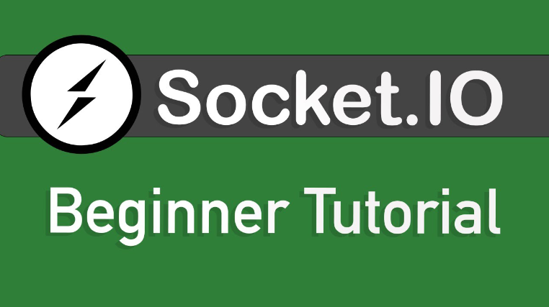

**Hình 2-2** Socket.IO Beginner Tutorial

## MongoDB

**MongoDB** là một database hướng tài liệu (document), một dạng NoSQL database. Vì thế, MongoDB sẽ tránh cấu trúc table-based của relational database để thích ứng với các tài liệu như JSON có một schema rất linh hoạt gọi là BSON. [**MongoDB**](https://topdev.vn/viec-lam-it/mongodb-kt90) sử dụng lưu trữ dữ liệu dưới dạng Document JSON nên mỗi một collection sẽ các các kích cỡ và các document khác nhau. Các dữ liệu được lưu trữ trong document kiểu JSON nên truy vấn sẽ rất nhanh.[3]



**Hình 2-3 Lưu trữ file MongoDB**

## ReactJs

ReactJS là thư viện JavaScript front-end phổ biến nhất trong lĩnh vực phát triển web, hay còn được gọi là React. React được tạo ra để xây dựng giao diện người dùng nhanh và tương tác cho các ứng dụng web và di động hỗ trợ tổ chức render và thay đổi dữ liệu khi thay đổi.



# : PHÂN TÍCH VÀ THIẾT KẾ

## Phân tích yêu cầu bằng UML

### Usecase tổng quát

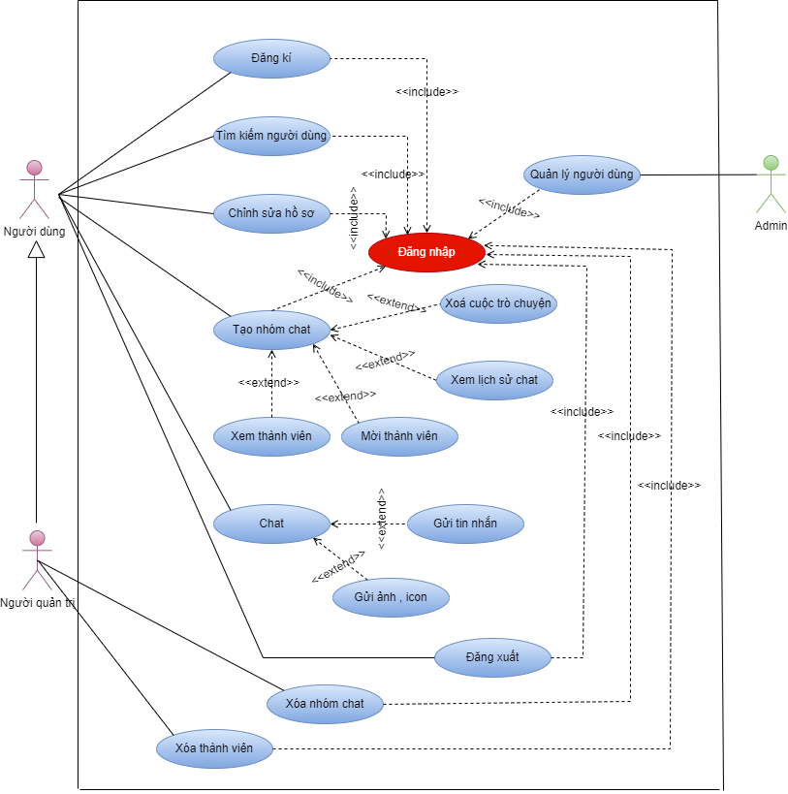

### Danh sách tác nhân và mô tả

Danh sách tác nhân và mô tả xem ở Bảng 3-1.

|  |  |  |
| --- | --- | --- |
| Tác nhân | Mô tả tác nhân | Ghi chú |
| Người dùng | Người dùng sử dụng hệ thống |  |
| Người quản trị | Người tạo nhóm chat |  |
| admin | Người quản lí hệ thống |  |

Bảng 3‑1 Danh sách tác nhân và mô tả

### Danh sách các tình huống hoạt động (Use cases)

|  |  |  |  |
| --- | --- | --- | --- |
| ID | Tên Use case | Mô tả ngắn gọn Use case | Ghi chú |
| UC001 | Đăng kí | Đăng kí tài khoản bằng gmail |  |
| UC002 | Đăng nhập | Đăng nhập vào ứng dụng thông qua tài khoản gmail |  |
| UC003 | Tìm kiếm người dùng | Tìm kiếm người dùng thông qua gmail |  |
| UC004 | Chỉnh sửa hồ sơ | Xem và sửa hồ sơ cá nhân |  |
| UC005 | Tạo nhóm chat | Tạo phòng chat để chat chung với nhiều người |  |
| UC006 | Xem tin nhắn | Xem tin nhắn cũ đã chat |  |
| UC007 | Thêm thành viên | Thêm thành viên khác vào nhóm |  |
| UC008 | Xem thành viên | Xem thành viên trong nhóm |  |
| UC009 | chat | Chat với nhau qua ứng dụng |  |
| UC0010 | Xóa nhóm chat | Xóa nhóm chat đã tạo | Chỉ người quản trị nhóm |
| UC011 | Xóa thành viên | Xóa thành viên khỏi nhóm chat | Chỉ người quản trị nhóm |
| UC12 | Đăng xuất | Đăng xuất khỏi ứng dụng |  |

Bảng 3‑2 Danh sách các tình huống trong hệ thống

### Tình huống hoạt động

## UC001_Đăng Kí

### Mô tả use case UC001

|  |  |  |
| --- | --- | --- |
| **Use case:** UC001_Đăng kí | | |
| Mục đích: | Tạo tài khoản để đăng nhập vào ứng dụng | |
| Mô tả: | Là use case thực hiện chức năng đăng kí thông qua gmail | |
| Tác nhân: | Người dùng | |
| Điều kiện trước: |  | |
| Điều kiện sau: | Đăng kí thành công. | |
| Luồng sự kiện chính (Basic flows) | Tác nhân | Hệ thống |
| 1. Tác nhân nhấn chọn đăng ký tài khoản. |  |
|  | 2. Hệ thống hiển thị from đăng kí. |
| 3. Tác nhân nhập thông tin đăng kí vào from và chọn nút đăng kí. |  |
|  | 4. Hệ thống kiểm tra userName và gmail được nhập vào. |
|  | 5. Hệ thống thông báo thành công và chuyển sang trang đăng nhập. |
| Luồng sự kiện phụ (Alternative Flows): |  | 5.1 Hệ thống thông báo tài khoản đã được đăng ký. |
| 5.2 Tác nhân nhập lại. |  |
|  | 5.3 Hệ thống quay lại bước 4. |

### Biểu đồ

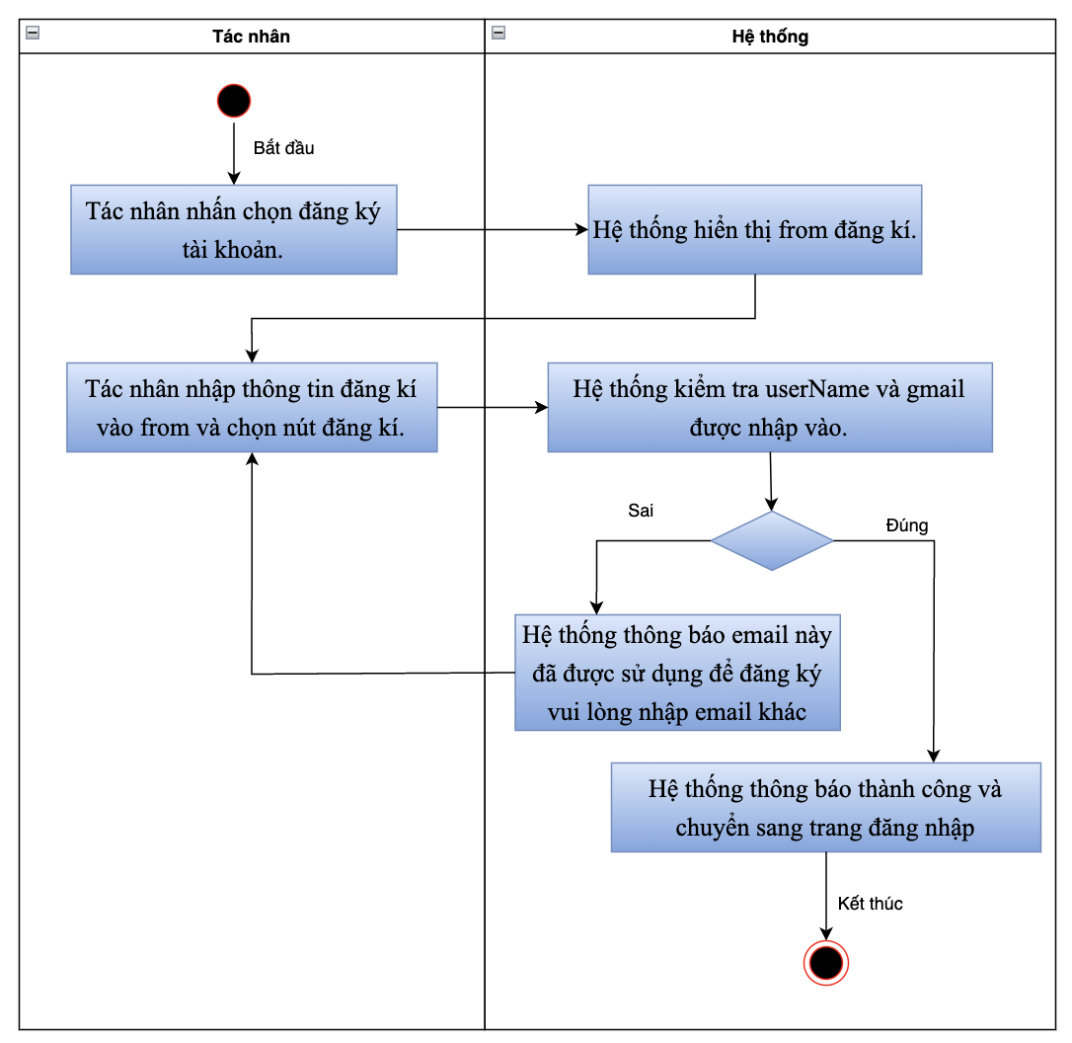

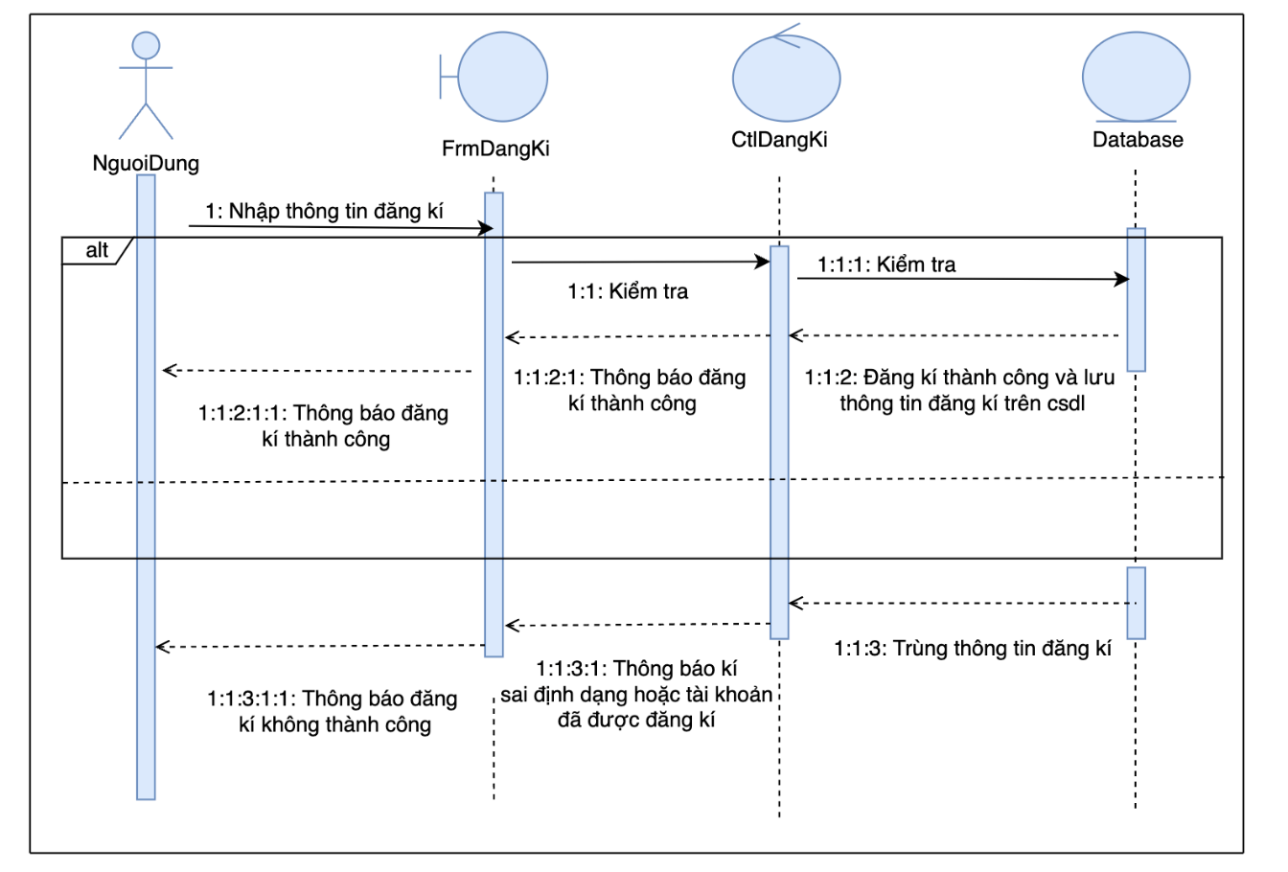

## UC002_Đăng nhập

### Mô tả use case UC002

|  |  |  |
| --- | --- | --- |
| **Use case:** UC002_Đăng nhập | | |
| Mục đích: | Đăng nhập vào ứng dụng | |
| Mô tả: | Là use case thực hiện chức năng đăng nhập, giúp người dùng đăng nhập vào ứng dụng khi đã có tài khoản gmail | |
| Tác nhân: | Người dùng | |
| Điều kiện trước: | Đã có tài khoản gmail | |
| Điều kiện sau: | Đăng nhập vào hệ thống thành công | |
| Luồng sự kiện chính (Basic flows) | Tác nhân | Hệ thống |
|  | 1. Hệ thống hiển thị from đăng nhập. |
| 2. Tác nhân nhập gmail và mật khẩu và chọn nút đăng nhập. |  |
|  | 3. Hệ thống kiểm tra gmail và mật khẩu vừa được nhập vào. |
|  | 4. Hệ thống thông báo đăng nhập thành công và chuyển đến trang chủ |
| Luồng sự kiện phụ (Alternative Flows): |  | 4.1 Hệ thống thông báo tài khoản không tồn tại. |
| 4.1.1 Tác nhân chọn đăng ký tài khoản. |  |
|  | 4.1.2 Hệ thống chuyển sang trang đăng ký. |
|  | 4.2 Hệ thống thông báo sai gmail hoặc mật khẩu. |
| 4.2.1 Tác nhân nhập lại. |  |
|  | 4.2.2 Hệ thống quay lại bước 3. |

**1.2.2 Biểu đồ**

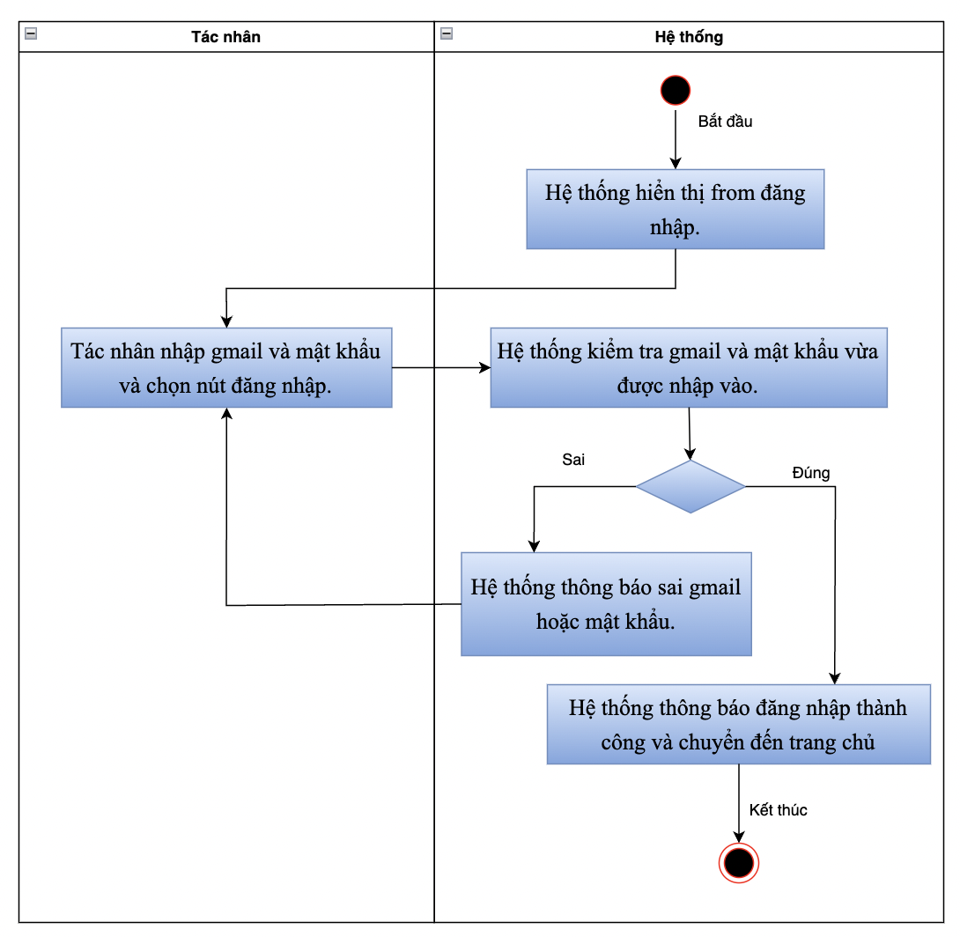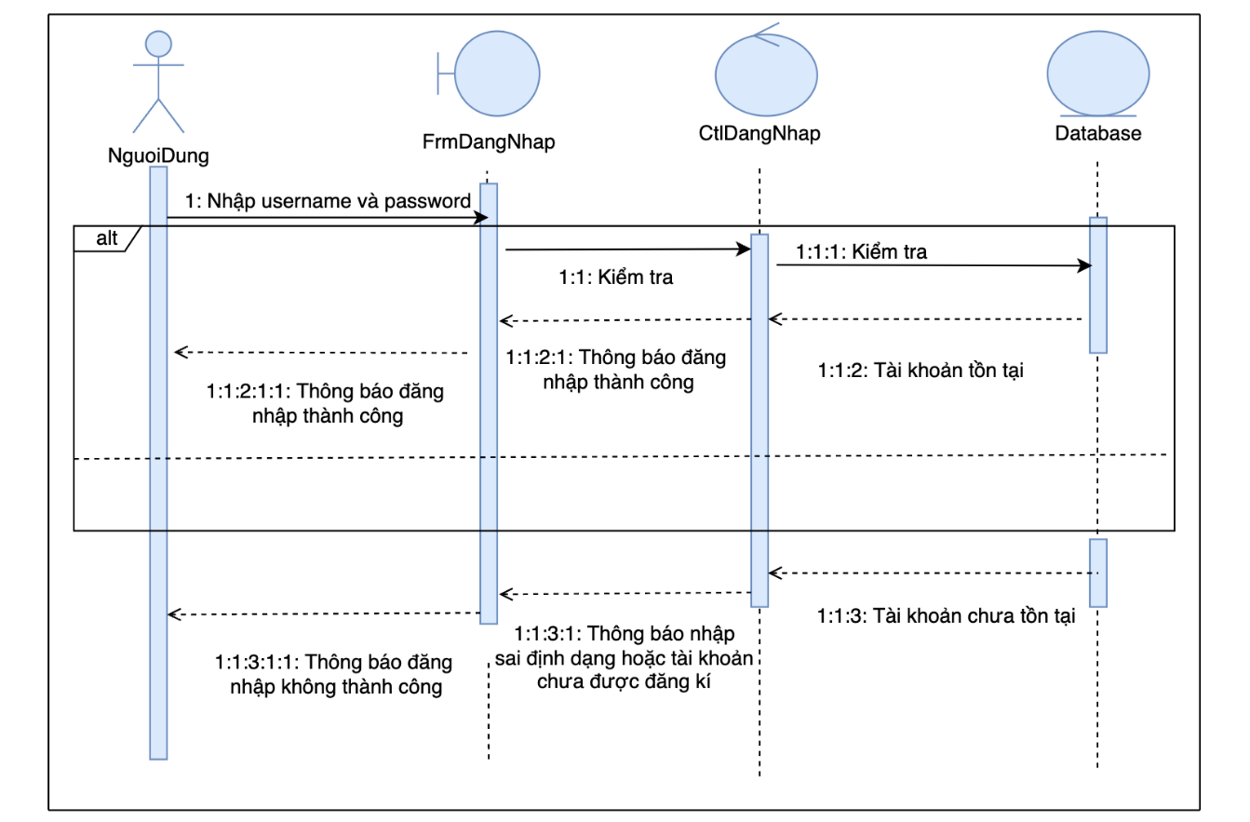

## UC003_Tìm kiếm người dùng

### Mô tả use case UC003

|  |  |  |
| --- | --- | --- |
| **Use case:** UC003_Tìm kiếm người dùng | | |
| Mục đích: | Tìm kiếm được người dùng khác | |
| Mô tả: | Là use case thực hiện chức năng tìm kiếm, giúp người dùng tìm thấy tên người dùng khác | |
| Tác nhân: | Người dùng | |
| Điều kiện trước: | Đăng nhập thành công | |
| Điều kiện sau: | Sau khi tìm kiếm hệ thống hiển thị người dùng vừa được tìm kiếm | |
| Luồng sự kiện chính (Basic flows) | Tác nhân | Ứng dụng |
|  | 1. Ứng dụng hiển thị thanh tìm kiếm và list user. |
| 2. Tác nhân nhập tên người dùng. |  |
|  | 3. Ứng dụng kiểm tra tên vừa được nhập vào. |
|  | 4. Ứng dụng hiển thị đúng tên người dùng cần tìm. |
| Luồng sự kiện phụ (Alternative Flows): | 2.1 Tác nhân nhập sai tên hoặc không có tên trong list user. |  |
|  | 2.2 Ứng dụng kiểm tra và không hiển thị tên người dùng. |

### Biểu đồ

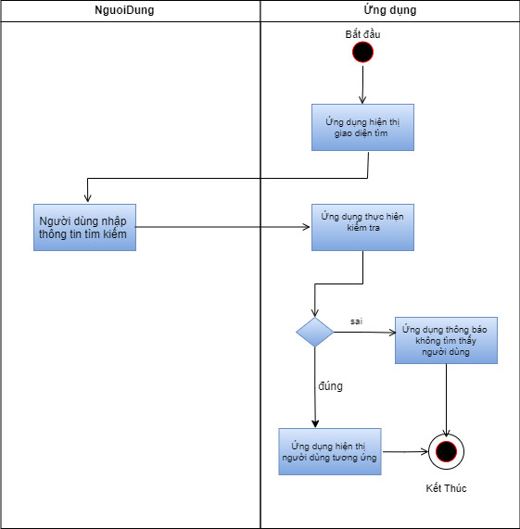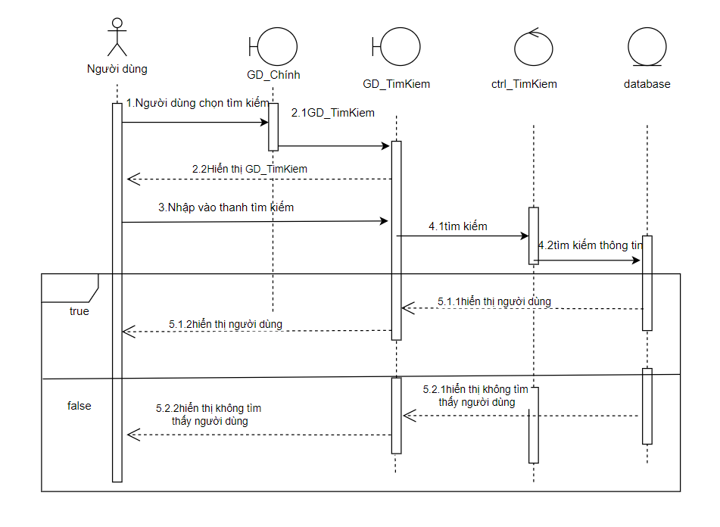

## UC004_Chỉnh sửa hồ sơ

### Mô tả use case UC004

|  |  |  |
| --- | --- | --- |
| **Use case:** UC004_Xem và chỉnh sửa thông tin cá nhân | | |
| Mục đích: | Giúp cho người dùng có thể thay đổi thông tin cá nhân | |
| Mô tả: | Là use case thực hiện thay đổi thông tin cá nhân | |
| Tác nhân: | Người dùng | |
| Điều kiện trước: | Đăng nhập thành công | |
| Điều kiện sau: | Sau khi chỉnh sửa và chọn cập nhật thì thông tin sẽ được cập nhật lại | |
| Luồng sự kiện chính (Basic flows) | Tác nhân | Hệ thống |
| 1. Tác nhân chọn vào khung ảnh đại diện. |  |
|  | 2. Hệ thống hiển thị modal thông tin cá nhân. |
| 3. Tác nhận chọn cập nhật ảnh. |  |
|  | 4. Hệ thống chuyển tới ổ đĩa máy. |
| 5. Tác nhân chọn ảnh cần cập nhật và nhấn cập nhật. |  |
|  | 6. Hệ thống cập nhật và load lại ảnh đại diện mới. |
| 7. Tác nhân chọn cập nhật tên và nhập thay đổi tên. |  |
|  | 8. Hệ thống cập nhật tên user |
| Luồng sự kiện phụ (Alternative Flows): | 2.1 Tác nhân chọn cập nhật nhưng không nhập gì hoặc không chọn cập nhật ảnh. |  |
|  | 2.2 Hệ thống ẩn nút cập nhật cho đến khi có sự thay đổi từ người dùng nhập vào. |

### Biểu đồ

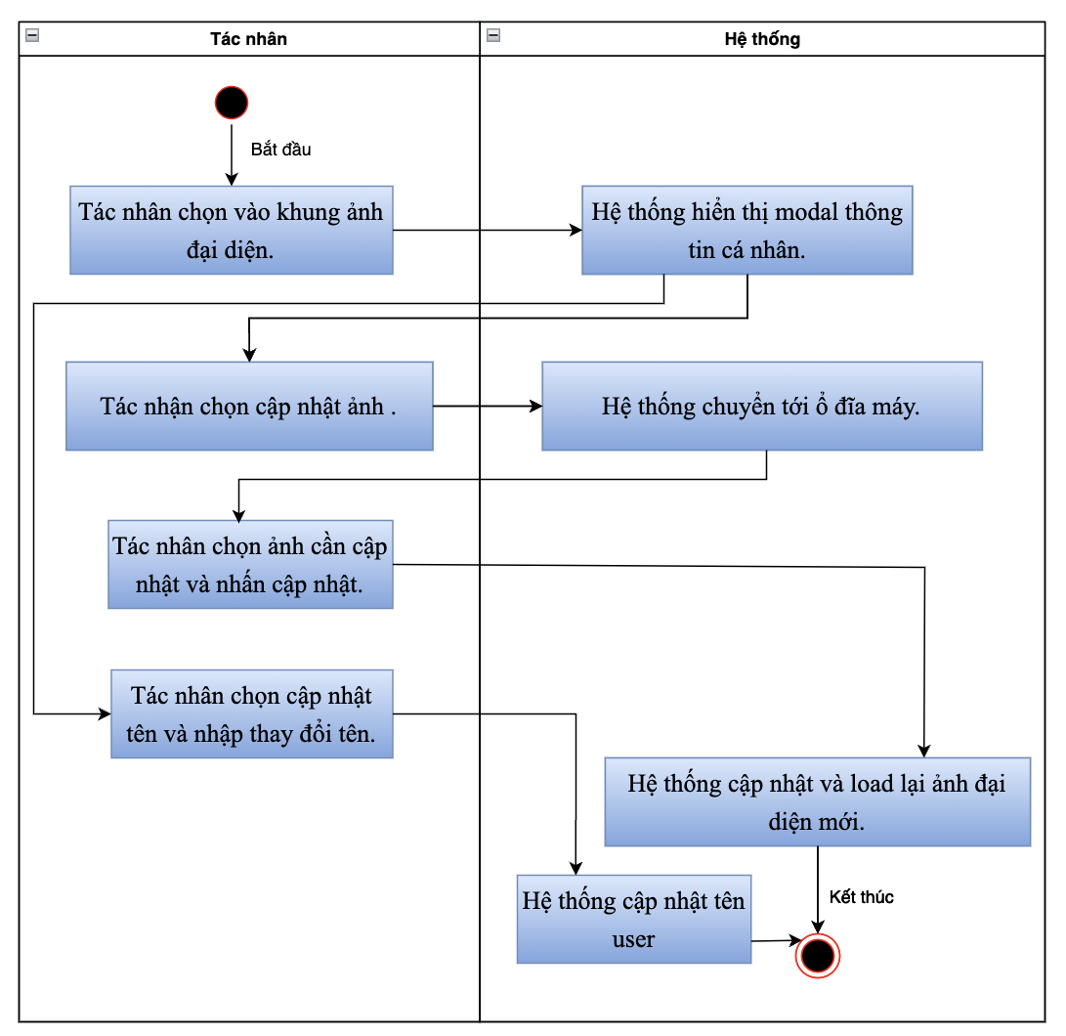

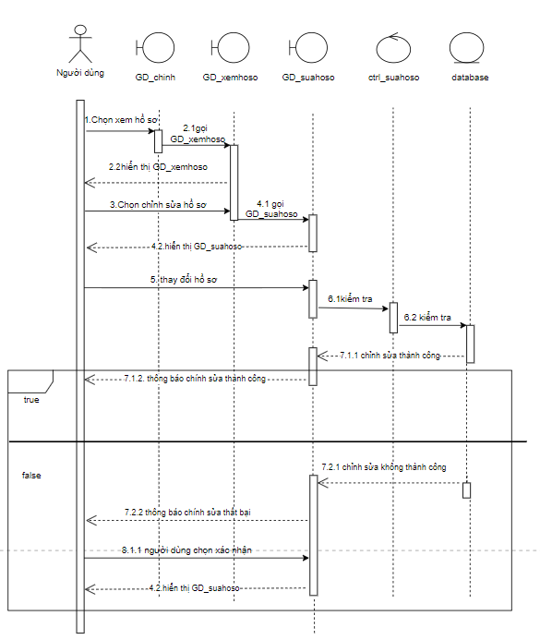

## UC005_Tạo nhóm chat

### Mô tả use case UC005

|  |  |  |
| --- | --- | --- |
| Use case: UC005 Tạo nhóm chat | | |
| Mục đích | Cho phép người dùng tạo nhóm chat để có thể chat cùng lúc với nhiều bạn bè | |
| Tác nhân | Người dùng | |
| Điều kiện trước | Nguời đùng đăng nhập thành công và có trên 2 bạn bè | |
|  |  | |
| Điều kiện sau | Nhóm chat được tạo, các người dùng có thể trao đổi tin nhắn (hình ảnh, icon) | |
| Luồng sự kiện chính | Tác nhân | Ứng dụng |
| 1. Người dùng ấn vào biểu tượng thêm cuộc trò chuyện |  |
|  | 2. Ứng dụng hiển thị modal thêm cuộc trò chuyện |
| 3. Người dùng nhập tên nhóm chat |  |
| 4.Người dùng tìm kiếm thành viên thêm vào nhóm chat. |  |
|  | 5. Ứng dụng hiển thị gợi ý bạn bè |
| 6. Người dùng thêm trên 2 thành viên và ấn vào nút xác nhận |  |
|  | 7. Ứng dụng thực hiện tạo nhóm chat |
|  | 8. Hệ thống hiển thị giao diện chat nhóm |
| Luồng sự kiện thay thế | 6.1 Người dùng ấn vào nút hủy |  |
|  | 6.2 Ứng dụng trở về giao diện chính. |

### Biểu đồ

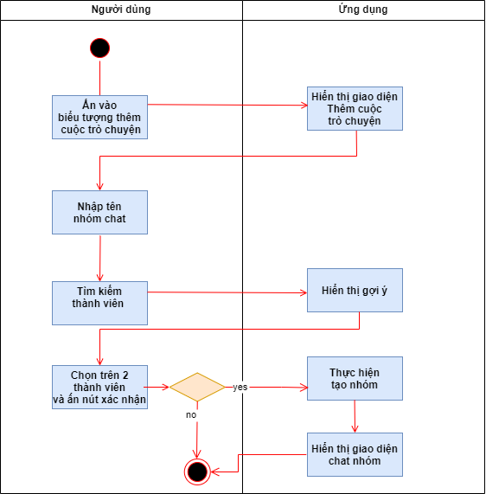

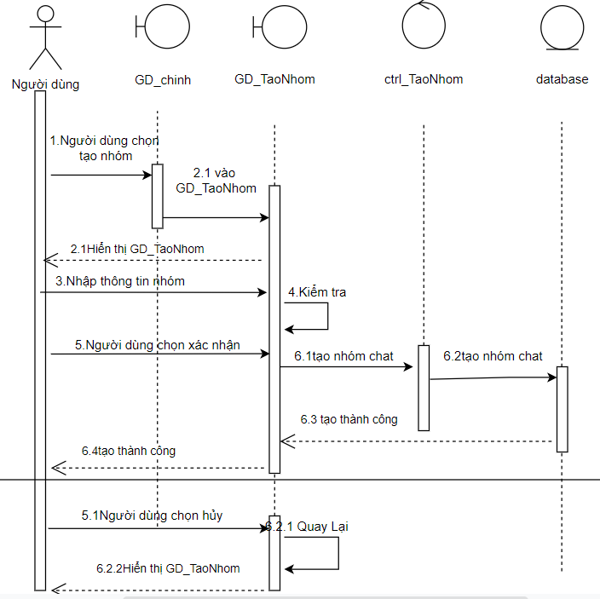

## UC006_Xem tin nhắn

### Mô tả use case UC006

|  |  |  |
| --- | --- | --- |
| Use case: UC006_Xem tin nhắn | | |
| Mục đích | Giúp người dùng có thể xem lịch sử tin nhắn của cuộc trò chuyện | |
| Tác nhân | Người dùng | |
| Điều kiện trước | Người dùng đăng nhập thành công | |
|  |  | |
| Điều kiện sau | Sau khi tham gia nhóm chat hoặc đăng nhập lại, tin nhắn trong các cuộc trò chuyện trước đó vẫn giữ nguyên | |
| Luồng sự kiện chính(Basic flows) | Tác nhân | Ứng dụng |
| 1. Chọn chức năng chat |  |
|  | 2. Ứng dụng hiển thị giao diện chat |
| 3 Người dùng chọn người dùng (nhóm chat) |  |
|  | 4 Ứng dụng hiển thị toàn bộ lịch sử tin nhắn của nhóm chat |

### Biểu đồ

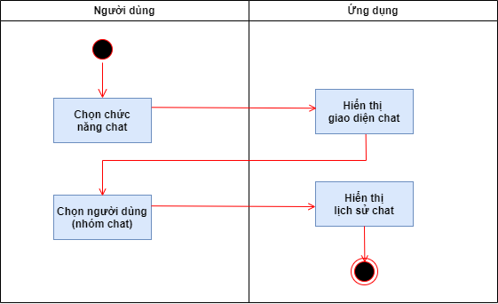

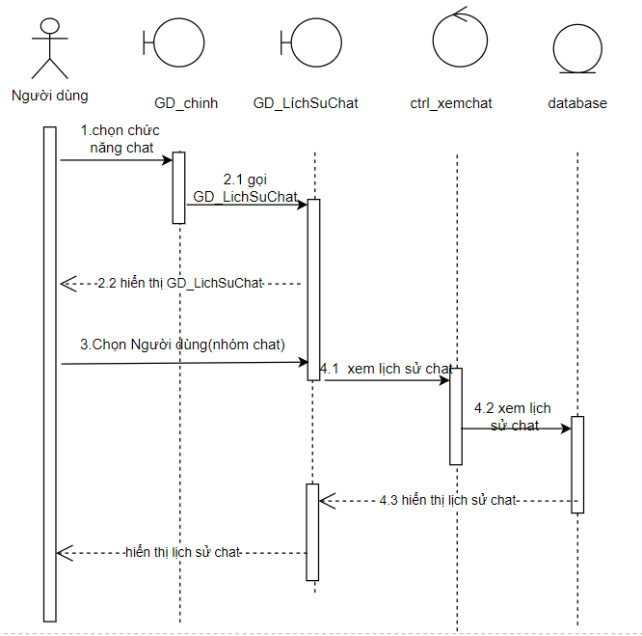

## UC007_Thêm thành viên

### Mô tả use case UC007

|  |  |  |
| --- | --- | --- |
| Use case: UC007_Thêm thành viên vào nhóm chat | | |
| Mục đích | Giúp người dùng có thể thêm bạn bè của mình vào nhóm chat | |
| Tác nhân | Người dùng | |
| Điều kiện trước | Người dùng đăng nhập thành công và là thành viên trong một nhóm chat | |
| Điều kiện sau | Sau khi thêm thành viên thành công, thành viên được thêm có thể xem lịch sử tin nhắn và tham gia chat với các thành viên khác | |
| Luồng sự kiện chính(Basic flows) | Tác nhân | Ứng dụng |
|  | 1. Ứng dụng hiển thị giao diện nhóm chat |
| 1. Người dùng ấn vào biểu tượng cài đặt |  |
|  |  | 1. Ứng dụng hiển thị giao diện cập nhật cuộc trò chuyện |
|  | 1. Người dùng tìm kiếm bạn bè trong khung thêm thành viên |  |
|  |  | 1. ứng dụng hiển thị gợi ý bạn bè |
|  | 1. người dùng chọn thành viên |  |
|  | 1. người dùng ấn nút xác nhận |  |
|  |  | 1. Thêm thành viên vào nhóm chat |
| Luồng sự kiện thay thế | 7.1 người dùng án nút hủy |  |
|  | 8.1 Hệ thống quay lại bước 1 |

### Biểu đồ

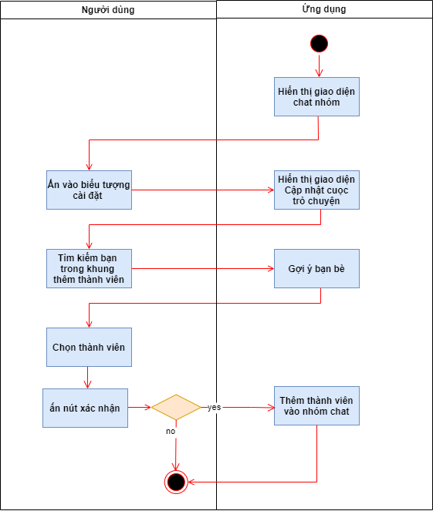

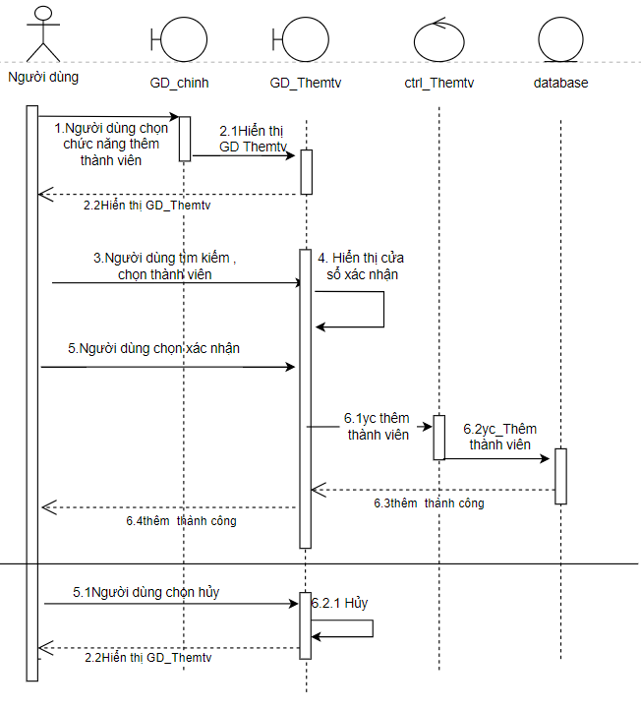

## UC008_Xem thành viên

### Mô tả use case UC008

|  |  |  |
| --- | --- | --- |
| Use case: UC008_Xem thành viên trong nhóm chat | | |
| Mục đích | Giúp người dùng có thể xem các thành viên có mặt trong nhóm chat | |
| Tác nhân | Người dùng | |
| Điều kiện trước | Người dùng đăng nhập thành công và là thành viên trong một nhóm chat | |
| Điều kiện sau |  | |
| Luồng sự kiện chính(Basic flows) | Tác nhân | Ứng dụng |
|  | 1. Ứng dụng hiển thị giao diện nhóm chat |
| 1. Người dùng ấn vào biểu tượng cài đặt |  |
|  |  | 1. Ứng dụng hiển thị giao diện cập nhật cuộc trò chuyện |
|  | 1. Người dùng có thể xem các thành viên trong nhóm chat |  |

### Biểu đồ

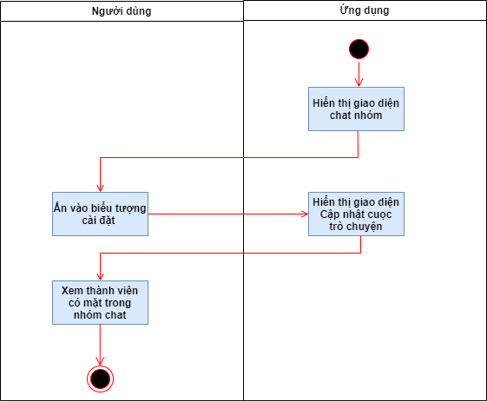

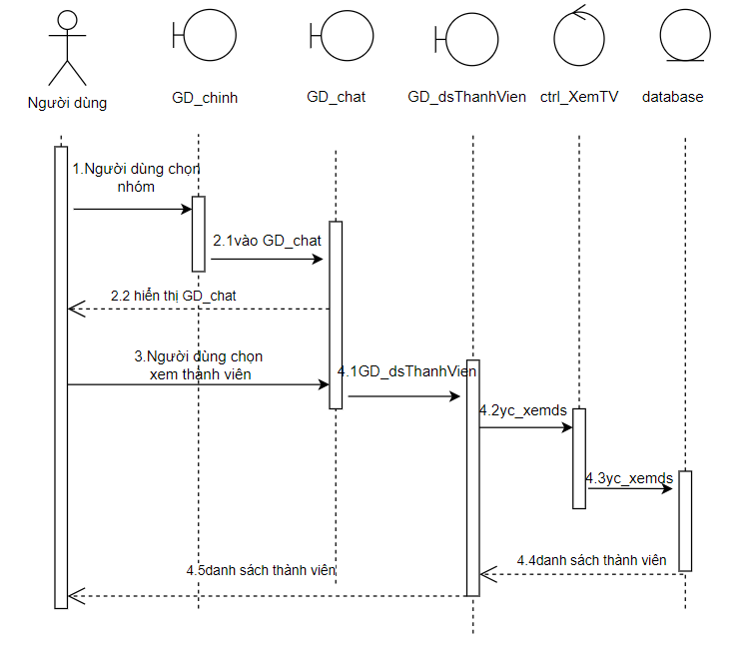

## UC009_Chat

### Mô tả use case UC009

|  |  |  |
| --- | --- | --- |
| Use case: UC009 Chat | | |
| Mục đích | Giúp cho người dùng có thể nhắn tin(gửi ảnh ,gửi icon,…) | |
| Tác nhân | Người dùng | |
| Điều kiện trước | Người dùng đăng nhập thành công và là thành viên trong một nhóm chat | |
| Điều kiện sau | Tin nhắn được gửi đi và người dùng khác có thể xem được | |
| Luồng sự kiện chính(Basic flows) | Tác nhân | Ứng dụng |
| 1. Người dùng ấn vào icon chat . |  |
|  | 1. ứng dụng hiền thị giao diện chat |
| 1. Tại mục danh sách chat (biểu tượng chat) người dùng chọn vào nhóm(cá nhân) mà họ muốn chat |  |
|  |  | 1. Giao diện hiển thị khung chat(có hiển thị lịch sử chat) ứng với lựa chọn của người dùng trước đó. |
|  | 1. Người dùng nhập nội dung cần gửi vào phần text rồi ấn enter |  |
|  |  | 6 . hệ thống sẽ đưa đoạn chat lên và hiển thị trên khung chat và khung chat người dùng khác. |
| Luồng sự kiện thay thế | 5.1 Người dùng chọn mục gửi icon (ảnh) |  |
|  |  | 6.1 hệ thống sẽ đưa icon chat lên và hiển thị trên khung chat và khung chat người dùng khác. |

### Biểu đồ

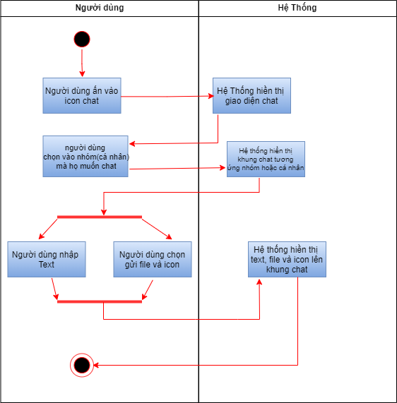

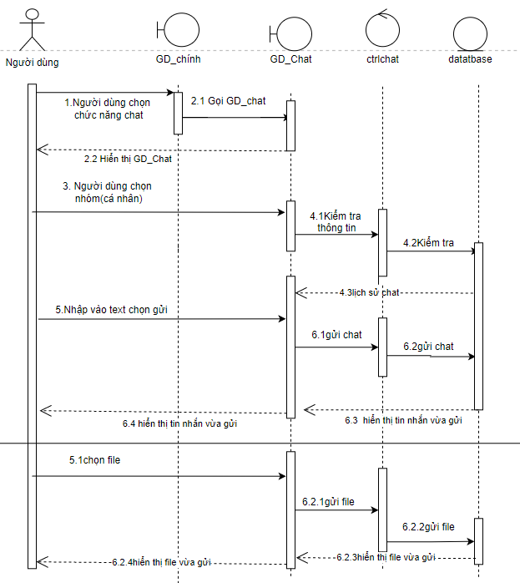

## UC0010_Xóa Nhóm Chat

### Mô tả use case UC0010

|  |  |  |
| --- | --- | --- |
| Use case: UC010_Xóa nhóm chat | | |
| Mục đích | Giúp cho người dùng xóa nhóm chat đã tạo | |
| Tác nhân | Người quản trị | |
| Điều kiện trước | Người dùng đăng nhập thành công và là thành viên lập nhóm chat | |
| Điều kiện sau | Sau khi xóa nhóm chat thì trong phần nhóm chat không hiểu thị nhóm chat đã được xóa. | |
| Luồng sự kiện chính(Basic flows) | Tác nhân | Hệ thống |
| 1. Người quản trị chọn nhóm chat mình cần xóa |  |
|  | 1. Hệ thống hiển thị giao diện nhóm chat |
| 1. Người dùng ấn vào biểu tượng cài đặt |  |
|  |  | 4. Hệ thống hiển thị modal cập nhật cuộc trò chuyện |
|  | 5. Người quản trị ấn xóa nhóm chat |  |
|  |  | 1. Hệ thống hiển thị cửa sổ xóa nhóm chat |
|  | 7. Người quản trị chọn xác nhận |  |
|  |  | 8. Hệ thống thực hiện xóa nhóm chat |
| Luồng sự kiện thay thế | 7.1 người dùng ấn nút hủy |  |
|  | 8.1 Hệ thống quay lại bước 2 |

### Biểu đồ

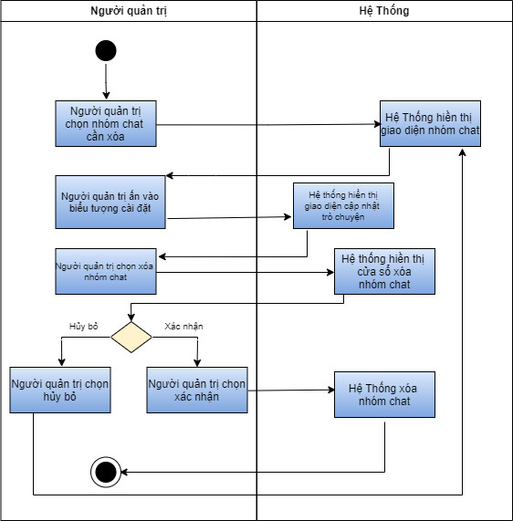

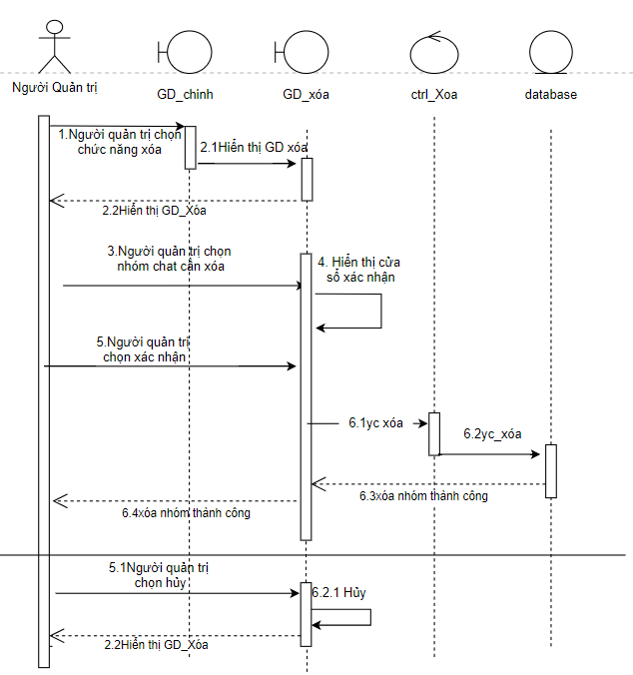

## UC0011_Xóa Thành Viên Trong Nhóm Chat

### 1.11.1 Mô tả use case UC0011

|  |  |  |
| --- | --- | --- |
| Use case: UC011_Xóa thành viên trong nhóm chat | | |
| Mục đích | Giúp cho người dùng xóa thành viên trong nhóm chat đã tạo | |
| Tác nhân | Người quản trị | |
| Điều kiện trước | Người dùng đăng nhập thành công và là ngườilập nhóm chat | |
| Điều kiện sau | Sau khi xóa thành viên khỏi nhóm người dùng bị xóa không thể truy cập , xem,chat trong nhóm bị xóa. | |
| Luồng sự kiện chính(Basic flows) | Tác nhân | Ứng dụng |
| 1. Người quản trị chọn nhóm chat mình cần xóa |  |
|  | 1. Ứng dụng hiển thị giao diện nhóm chat |
| 1. Người dùng ấn vào biểu tượng cài đặt |  |
|  |  | 1. Ứng dụng hiển thị modal cập nhật cuộc trò chuyện |
|  | 1. Người dùng ấn xóa thành viên cần xóa trong nhóm chat |  |
|  |  | 6. Hệ thông thực hiện xóa thành viên trong nhóm chat |
| Luồng sự kiện thay thế | 5.1 người dùng ấn nút hủy |  |
|  | 5.1 Hệ thống quay lại bước 2 |

### Biểu đồ

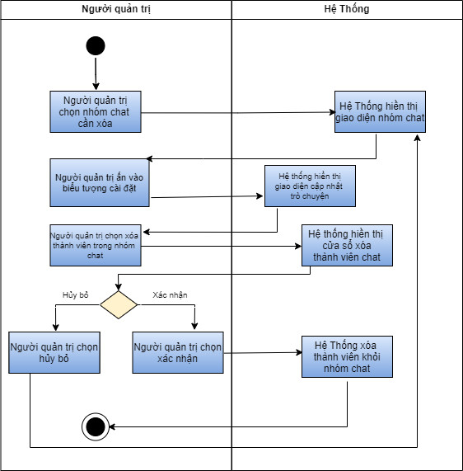

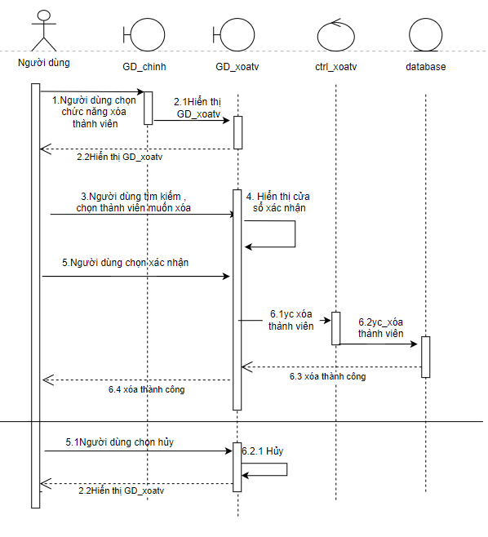

## UC0012_Đăng xuất

### 1.12.1 Mô tả use case UC0012

|  |  |  |
| --- | --- | --- |
| Use case: UC012_Đăng xuất | | |
| Mục đích | Giúp người dùng đăng xuất khỏi tài khoản đã đăng nhập trước đó | |
| Tác nhân | Người dùng | |
| Điều kiện trước | Đăng nhập thành công | |
| Điều kiện sau | Sau khi đăng xuất thành công trở về giao diện đăng nhập và không thể truy cập lại giao diện chính khi chưa đăng nhập trở lại | |
| Luồng sự kiện chính(Basic flows) | Tác nhân | Ứng dụng |
| 1. Người dùng chọn icon chức năng đăng xuất |  |
|  | 1. Ứng dụng đăng xuất về màn hình đăng nhập. |

### Biểu đồ

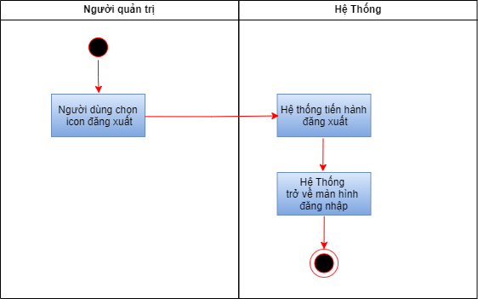

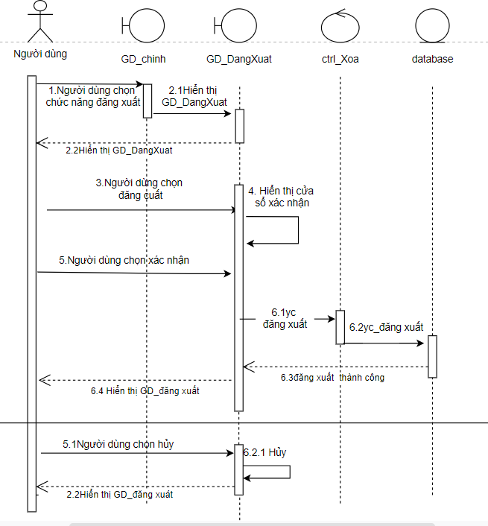

## Class diagram

Mô hình lớp

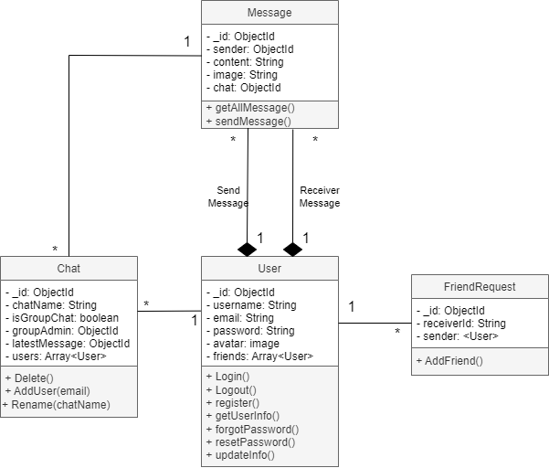

## Deployment diagram

Mô hình triển khai hệ thống.

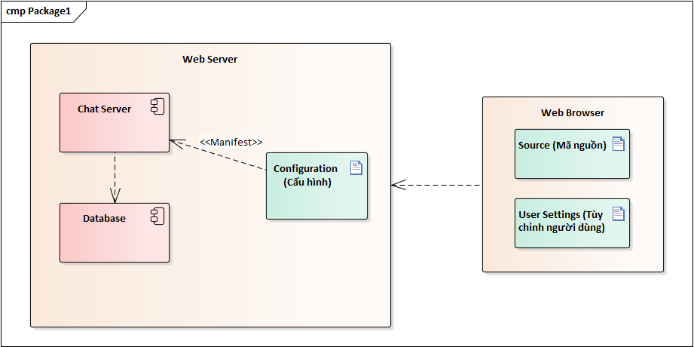

# : HIỆN THỰC

## Cấu hình phần cứng, phần mềm

Cấu hình phần cứng :

+Pentium III 2.6 GHz trở lên

+Ram 1GB

+Đĩa cứng đòi hỏi hơn 1GB trống

Cấu hình phần mềm:

+Window 8 trở lên

## Giao diện của hệ thống

Màn hình chức năng đã thực hiện.

**1. Màn hình Đăng Ký**

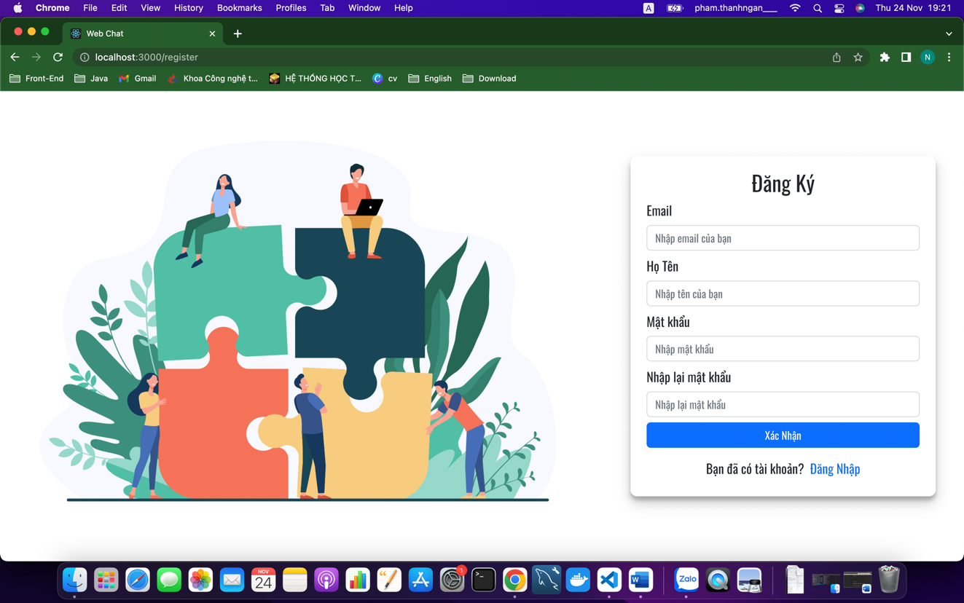

2**. Màn hình Đăng Nhập**

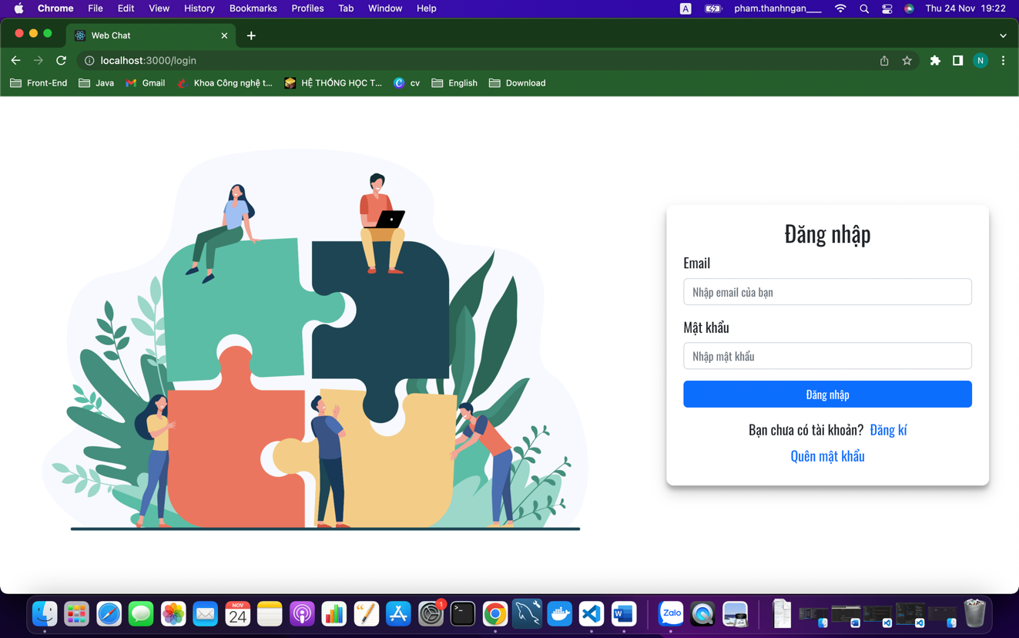

**3. Màn hình chính**

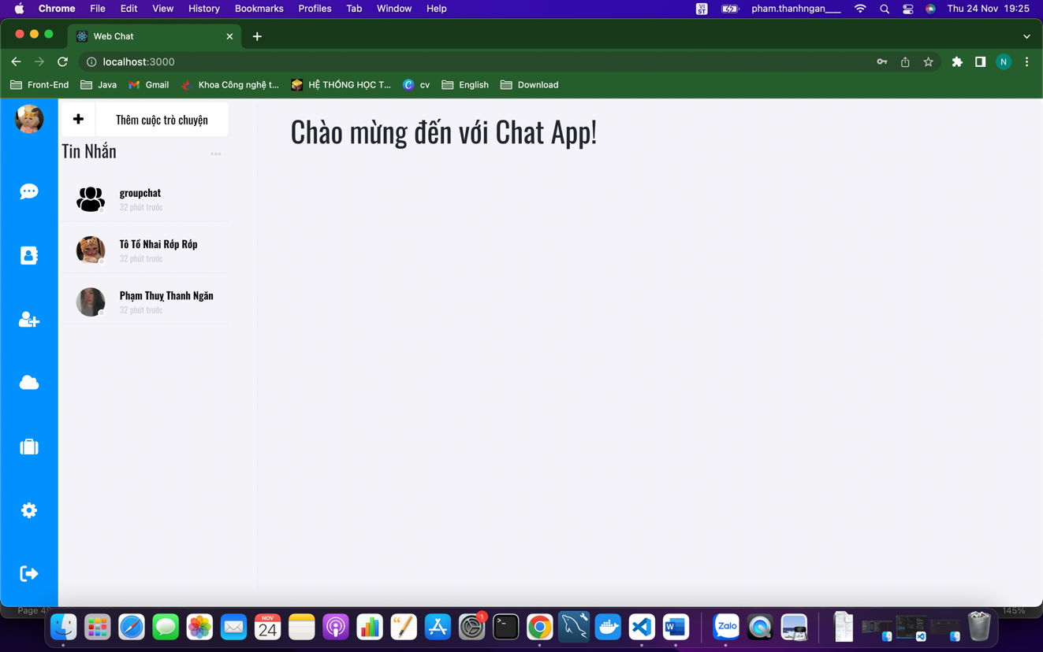

**4. Màn hình ListUser và Kết Bạn**

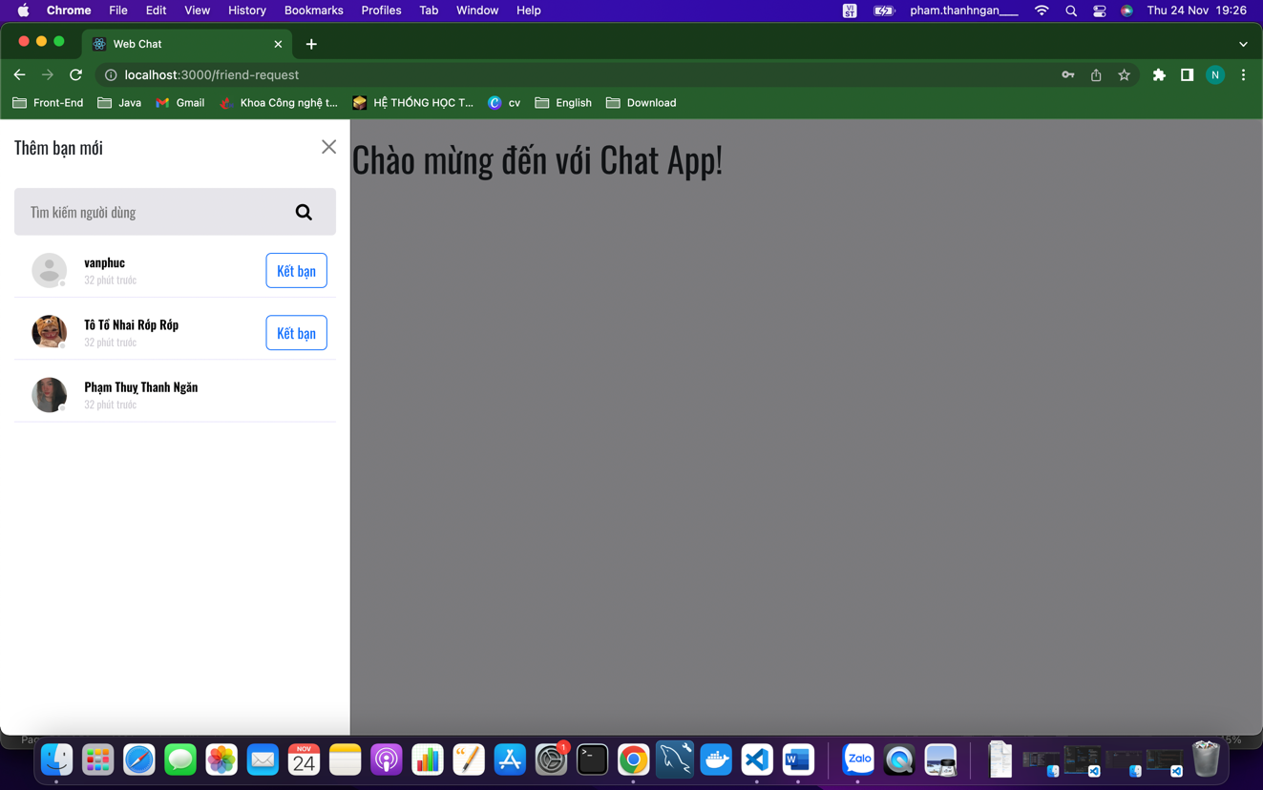

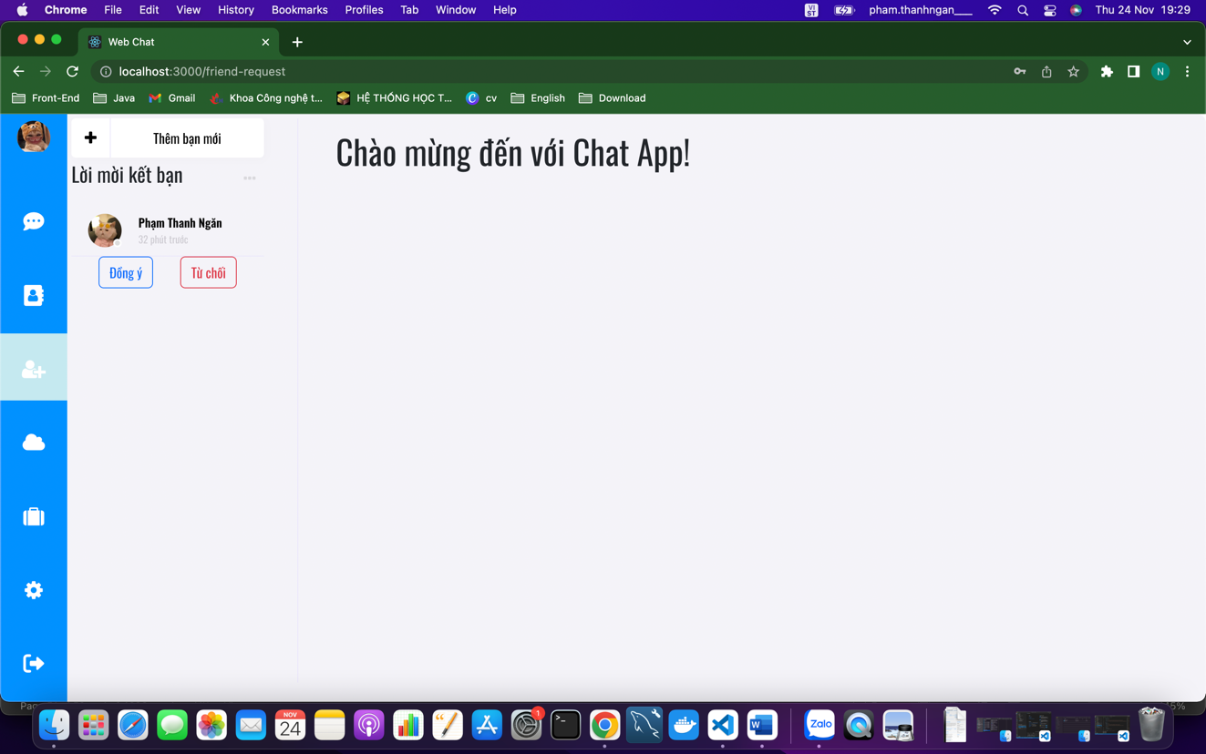

1. **. Màn hình danh sách Bạn Bè**

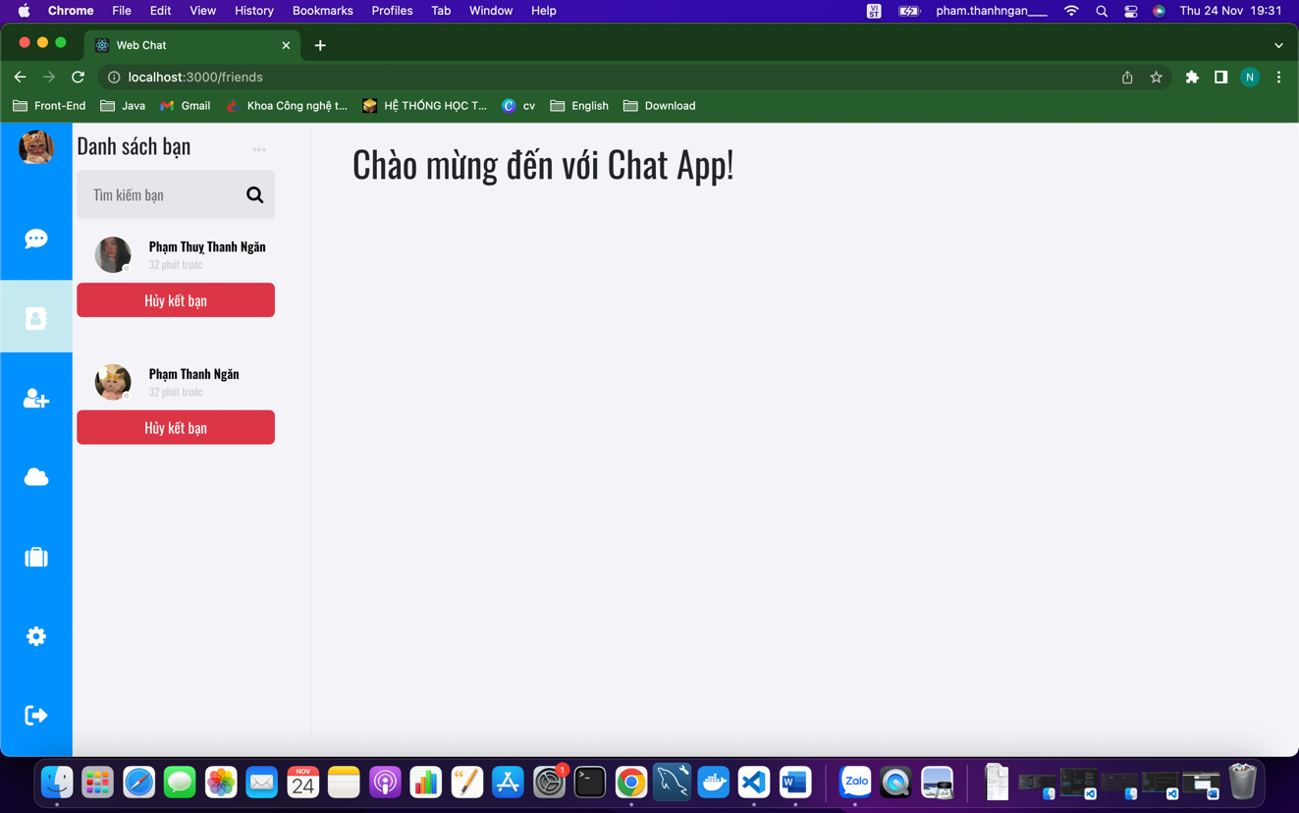

1. **Màn hình chat đơn**

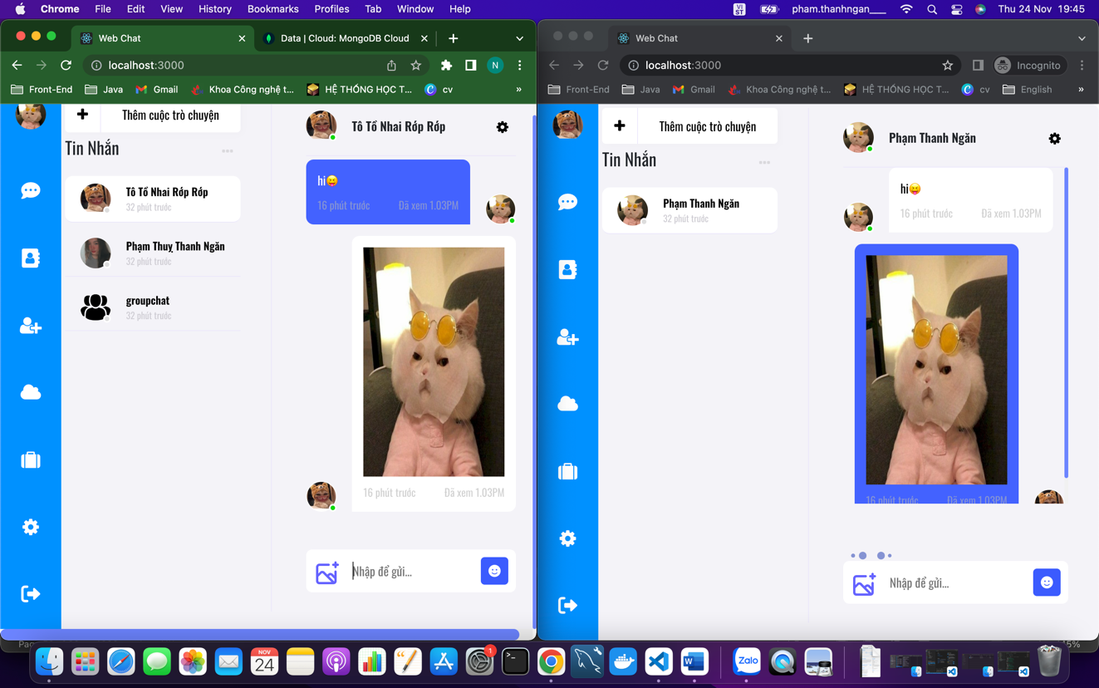

1. **Màn hình Modal tạo Chat Nhóm**

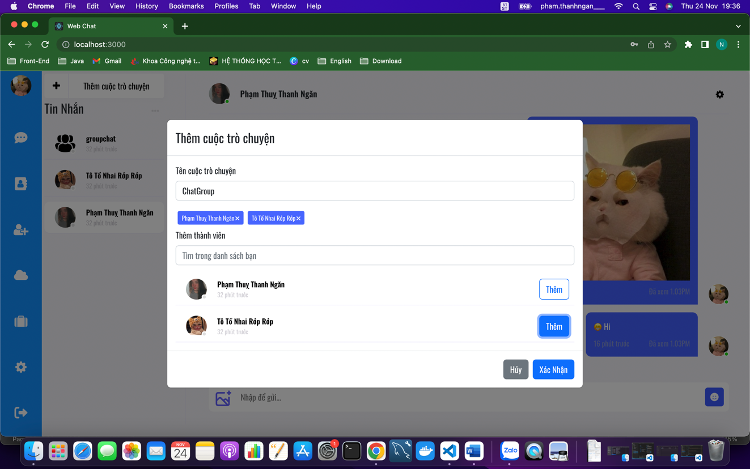

1. **Màn hình chat group,modal thông tin group chat và cập nhật phòng chat**

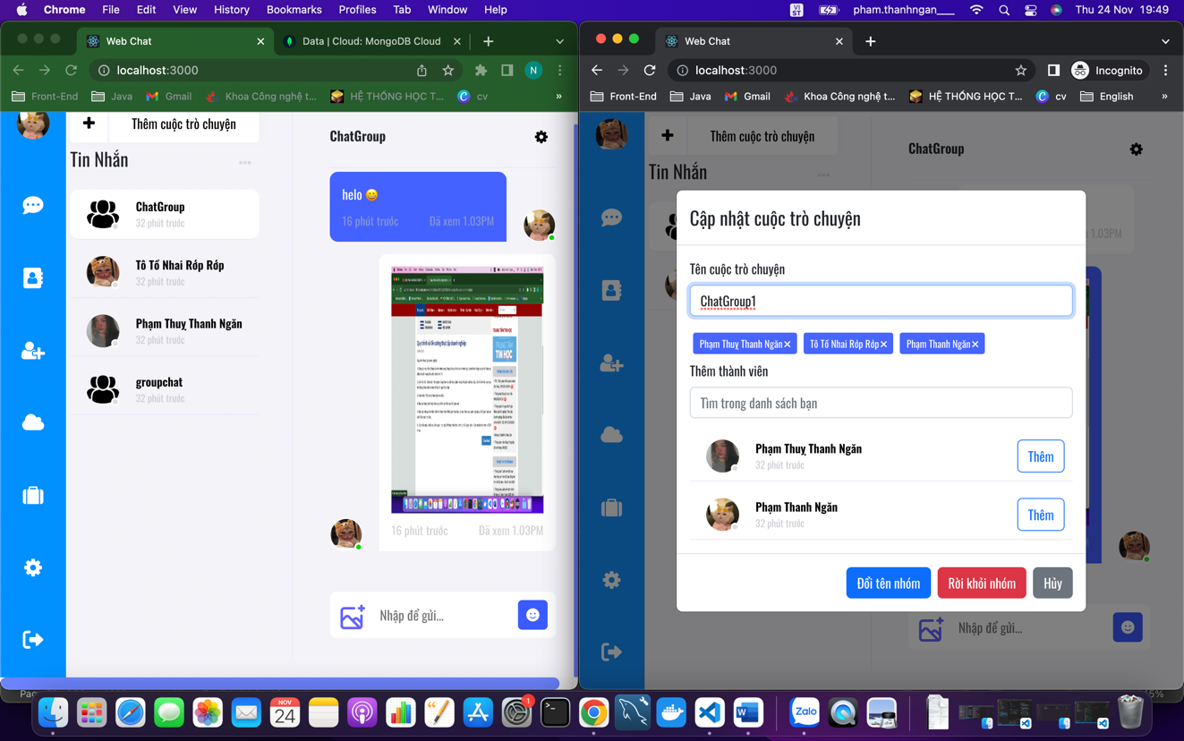

1. **Màn hình lấy lại mật khẩu**

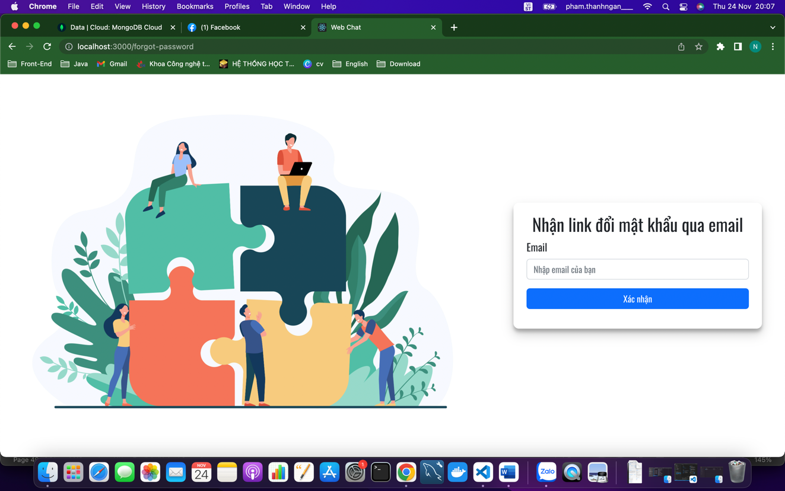

## Kế hoạch và hiện thực kiểm thử hệ thống

### Kế hoạch thực hiện

| **Thời gian** | **Nội dung thực hiện** | **Sinh viên thực hiện** | **Ngày thảo luận, sinh viên tham gia** | **Ý kiến đóng góp** |
| --- | --- | --- | --- | --- |
| Tuần 01. | Đăng ký nhóm, GV gán đồ án | Tô Thị Hồng Thắm |  |  |
| Lên kế hoạch ban đầu thực hiện (GV tư vấn kế hoạch chung, SV thay đổi theo nhu cầu thực tế của từng nhóm) |  |  |  |
| Phân chia công việc | Tô Thị Hồng Thắm |  |  |
| Tìm hiểu các hệ thống tương tự | Nguyễn Văn Phúc |  |  |
|
|
| Tuần 02. | ***Phân tích yêu cầu*** của đồ án. Làm rõ các yêu cầu của đồ án | Phạm Thị Thanh Ngân |  |  |
| Giới hạn mục tiêu của đồ án. | Tô Thị Hồng Thắm  Nguyễn Văn Phúc |  |  |
| Chuẩn bị các file báo cáo đồ án. |  |  |  |
| Lên kế hoạch cụ thể thực hiện | Tô Thị Hồng Thắm |  |  |
|  |  |  |  |
|  |  |  |  |
| Tuần 03. | Thiết kế front-end | Phạm Thị Thanh Ngân |  |  |
| Đưa ra mô hình nghiệp vụ của đồ án | Nguyễn Văn Phúc |  |  |
| Thiết kế back-end | Tô Thị Hồng Thắm |  |  |
|  |  |  |  |
|  |  |  |  |
|  |  |  |  |
| Tuần 04. | Tiếp tục thiết kế front-end và back-end ràng buộc khi nhập dữ liệu trên giao diện. | Tô Thị Hồng Thắm  Phạm Thị Thanh Ngân |  |  |
|  |  |  |  |
|  |  |  |  |
|  |  |  |  |
|  |  |  |  |
|  |  |  |  |
| Tuần 05. |  |  |  |  |
|  |  |  |  |
| Cập nhật file báo cáo đồ án | Nguyễn Văn Phúc |  |  |
| Thực hiện coding (phần giao diện và xử lý ràng buộc trên giao diện). | Tô Thị Hồng Thắm  Phạm Thị Thanh Ngân |  |  |
|  |  |  |  |
|  |  |  |  |
| Tuần 06. | Thực hiện coding (phần xử lý). | Tô Thị Hồng Thắm  Phạm Thị Thanh Ngân |  |  |
|  |  |  |  |
|  |  |  |  |
|  |  |  |  |
|  |  |  |  |
|  |  |  |  |
| Tuần 07. | Thực hiện coding (phần xử lý). | Nguyễn Văn Phúc |  |  |
| Kiểm tra chương trình (Unit Testing) | Tô Thị Hồng Thắm |  |  |
|  |  |  |  |
|  |  |  |  |
|  |  |  |  |
|  |  |  |  |
| Tuần 08. | Thực hiện coding (tiếp tục). | Nguyễn Văn Phúc |  |  |
| Kiểm tra chương trình (Unit Testing) | Phạm Thị Thanh Ngân |  |  |
|  |  |  |  |
|  |  |  |  |
|  |  |  |  |
|  |  |  |  |
| Tuần 09. | Thực hiện coding (tiếp tục). | Tô Thị Hồng Thắm  Phạm Thị Thanh Ngân |  |  |
| Kiểm tra chương trình (Unit Testing) | Nguyễn Văn Phúc |  |  |
|  |  |  |  |
|  |  |  |  |
|  |  |  |  |
|  |  |  |  |
| Tuần 10. | Hoàn tất đồ án, nộp theo yêu cầu của Giảng viên. | Tất cả thành viên |  |  |
| Báo cáo đồ án | Tất cả thành viên |  |  |
|  |  |  |  |
|  |  |  |  |

### Kiểm thử hệ thống

| **Test ID** | **Chức năng** | **Mô tả** | **Điều kiện trước** | **Dữ liệu Test** | **Kết quả mong muốn** |
| --- | --- | --- | --- | --- | --- |
| 1 | Đăng nhập | Đăng nhập tài khoản vào ứng dụng | Có tài khoản | Tài khoản , mật khẩu | Đăng nhập thành công |
| 2 | Tìm kiếm người dùng | Nhập tên người dùng vào ô tìm kiếm | Có tài khoản | Hiện tên người dùng cần tìm | Hiện tên người dùng cần tìm |
| 3 | Đăng xuất | Đăng xuất tài khoản khỏi ứng dụng | Đăng nhập vào ứng dụng | Tài khoản | Đăng xuất thành công |
| 4 | Tạo nhóm chat | Tạo nhóm với tên nhóm để mọi người được thêm vào có thể chat với nhau | Đăng nhập vào ứng dụng | Đăng nhập,  Tạo nhóm | Tạo nhóm chat thành công |
| 5 | Cập nhật thông tin | Người dùng cập nhật thông tin cá nhân | Đăng nhập | Cập nhật thông tin thay đổi | Cập nhật thành công |
| 6 | Gửi tin nhắn, hình ảnh, icon | Người dùng trò chuyện với người khác, có thể gửi ảnh hay icon | Đăng nhập, Tạo cuộc trò chuyện | Gửi tin nhắn, ảnh, icon | Có thể gửi tin nhắn, ảnh, icon |
| 7 | Xóa nhóm chat | Xóa một nhóm chat bất kì | Đăng nhập,  Là người tạo nhóm | Xóa nhóm | Xóa nhóm thành công |
| 8 | Xóa tin nhắn | Xóa tin nhắn | Đăng nhập, Đã chat với một người khác | Xóa tin nhắn | Xóa tin nhắn thành công |
| 9 | Kết bạn | Kết bạn với người khác | Đăng nhập | Nhấn nút kết bạn | Kết bạn thành công |

# : KẾT LUẬN

## Kết quả đạt được

- Trao đổi các tin nhắn, hình ảnh, icon.

- Xoá thu hồi tin nhắn.

- Tìm kiếm, thêm người dùng vào nhóm chat.

- Đăng nhập tài khoản nhanh chóng sử dụng gmail.

- Admin tạo phòng có thể xóa phòng hoặc xóa thành viên.

- Tạo phòng chát có nhiều người

- Có thể nhắn tin riêng với người khác

- Có chức năng lấy lại mật khẩu bằng mã OTP gửi về email

- Giao diện đẹp mắt, thiết kế phù hợp với đa số người dùng

- Có chức năng kết bạn

- Chức năng quản lí thông tin cá nhân: chỉnh sửa, thay đổi avatar

- Chức năng đăng xuất

## Hạn chế của đồ án

- Chưa phát triển chức năng gửi file đính kèm.

- Chưa hiện thực được trên app của các thiết bị đi dộng.

- Chưa gán quyền user khi Admin rời phòng chat.

- Chưa tối ưu hoá được các chức năng hết mức có thể

## Hướng phát triển

* Hướng phát triển của phần mềm là thêm nhiều chức năng mới hơn, như gửi các file đính kèm,tăng tốc độ xử lí của hệ thống.
* Thêm các phương thức bảo mật cho hệ thống.
* Mặc dù đã cố gắng nhưng đồ án này vẫn còn nhiều thiếu sót, mong nhận được các chỉ dẫn, giúp đỡ xem xét của thầy cô, để nhận được các đề xuất khắc phục vụ cho việc cải thiện hệ thống.
* Phát triển trên thiết bị di động thông qua AppStore hay CHPlay.
* Phát triển giống ứng dụng Zalo có thêm các bản tin, nơi đăng bài viết.

# TÀI LIỆU THAM KHẢO

Các tài liệu Tiếng Anh

Các tài liệu từ Internet

1. <https://nodejs.org/en/docs/>
2. <https://topdev.vn/blog/mongodb>
3. https://itnavi.com.vn/blog/